Základní škola a Mateřská škola Dobrá Voda u Českých Budějovic,
Na Vyhlídce 6, 373 16 Dobrá Voda u Českých Budějovic

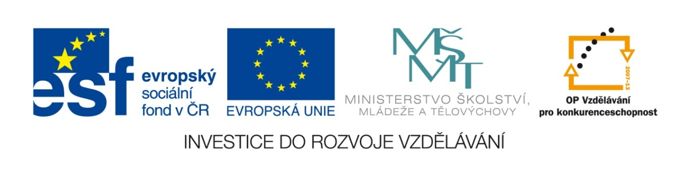

EU PENÍZE ŠKOLÁM
Zlepšení podmínek pro vzdělávání na základních školách Operačního programu
Vzdělávání pro konkurenceschopnost

Číslo a název klíčové aktivity: I/2 Inovace a zkvalitnění výuky směřující k rozvoji čtenářské a informační gramotnosti
Číslo DUM: VY_12_INOVACE_D.6.29
Jméno autora: Mgr. Markéta Šedivá
Datum (období) vytvoření DUM: 12. 3. 2013
Ročník: 6.
Vzdělávací oblast: Řecko – perské války
Vzdělávací obor: Dějepis
Klíčová slova: Peršané, bitva u Marathonu, bitva u Thermopyl, bitva u Salamíny, bitva u Plataj,
Anotace: Pomůcka pro výklad a procvičování učiva, žáci doplňují a vybírají správnou odpověď. Orientují se na mapě, vyhledávají si informace na internetu a správnost si ověřují na interaktivní tabuli.
Druh učebního materiálu: Pracovní list
Očekávaný výstup: Žáci umí vysvětlit, co bylo příčinou řecko- perských válek, uvědomí si původ olympijské disciplíny, znají důsledky těchto válek.

ŘECKO – PERSKÉ VÁLKY

1. Rozhodni správnost daných tvrzení.
a) Řecká města ohrožovali Peršané ANO – NE
b) Peršané žili jen u Perského zálivu. ANO – NE
c) Řecká města se s perskou nadvládou smířila ANO – NE
d) Řecká města se vzbouřila a odmítla platit Peršanům daně ANO – NE
e) Řekové v těchto válkách prokázali obrovskou odvahu ANO – NE
f) Řekové prohráli dvě bitvy ANO – NE

2. Na mapě najdi místa, kde se odehrály jednotlivé bitvy.

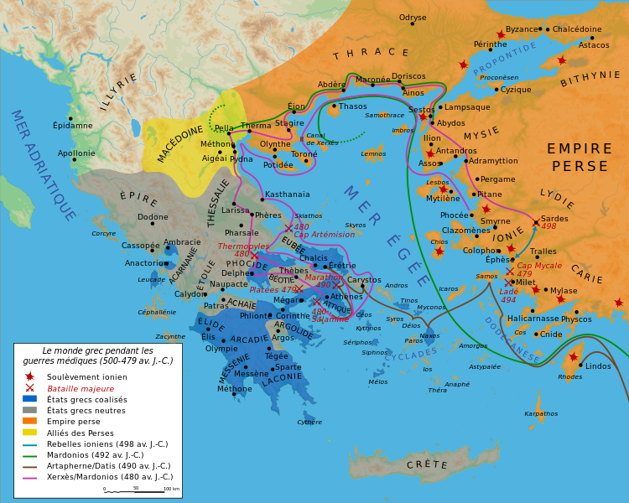Obr.č.1

3. Vyplň údaje do tabulky, začni letopočtem, následuj místem bitvy, jinými podrobnostmi a vítězem

Rok 490 př. n. l. |  |  | zvítězili Řekové
Peršany vedl král Xerxes I.
Sparťany vedl Leonidas
Rok 480 př. n. l | U Salamíny
 |  |  | zvítězili Řekové

4. Řecký básník složil na počest Sparťanů padlých v bitvě u Thermopyl světoznámý epitaf, který byl vyryt do kamene na místě, kde byli pohřbeni:
Napiš jeho znění, pokud si nevíš rady, vyhledej si ho na internetu.
……………………………………………………………………………………………………………………………………………………………………………………………………………………………………………………………………………………………………………..
5. Jaká olympijská disciplína vyplynula z bitvy u Marathonu?
………………………………………………………………………………………………………………………………………………………

ŘECKO – PERSKÉ VÁLKY (řešení)

1. Rozhodni správnost daných tvrzení.
a) Řecká města ohrožovali Peršané ANO – NE
b) Peršané žili jen u Perského zálivu. ANO – NE
c) Řecká města se s perskou nadvládou smířila ANO – NE
d) Řecká města se vzbouřila a odmítla platit Peršanům daně ANO – NE
e) Řekové v těchto válkách prokázali obrovskou odvahu ANO – NE
f) Řekové prohráli dvě bitvy ANO – NE

2. Na mapě najdi místa, kde se odehrály jednotlivé bitvy.

Obr.č.1

3. Vyplň údaje do tabulky, začni letopočtem, následuj místem bitvy, jinými podrobnostmi a vítězem

Rok 490 př. n. l. | Bitva u Marathonu | Řekové měli lepší vybavení. Padlo 192 Řeků a 6400 Peršanů | zvítězili Řekové
Rok 480 př. n. l | Bitva u Thermopyl | Peršany vedl král Xerxes I.  Sparťany vedl Leonidas | zvítězili Peršané lstí
Rok 480 př. n. l | U Salamíny | Bitva na moři, Řekové měli lepší loďstvo, Peršané měli robustní lodě | zvítězili Řekové
Rok 479 př. n. l. | U Plataj | Řekové svobodu obhájili | zvítězili Řekové

4. Řecký básník složil na počest Sparťanů padlých v bitvě u Thermopyl světoznámý epitaf, který byl vyryt do kamene na místě, kde byli pohřbeni:
Napiš jeho znění, pokud si nevíš rady, vyhledej si ho na internetu.
……………Poutníče, zvěstuj lakedaimonským, že my tu mrtví ležíme, jak zákony kázaly nám………………………………………………………………………………………………………………………………………………………………………………………………………………………………………………………………………………………………..
5. Jaká olympijská disciplína vyplynula z bitvy u Marathonu?
…………maratonský běh 42 km………………………………………………………………

Citace a zdroje:
Obr. č. 1
Soubor:Map Greco-Persian Wars-fr.svg. Wikipedie [online]. 2007 [cit. 2013-03-14]. Dostupné z: http://cs.wikipedia.org/wiki/Soubor:Map_Greco-Persian_Wars-fr.svg

Datum: 14. 3. 2012 Autor: Mgr. Markéta Šedivá

